短路检测器

包含的模块一共有

1. CPU最小系统——选用STMF103XX，具体的型号根据需要的片内资源和价格去选取

电源、启动、复位、时钟、调试接口

CPU选取资源封装图

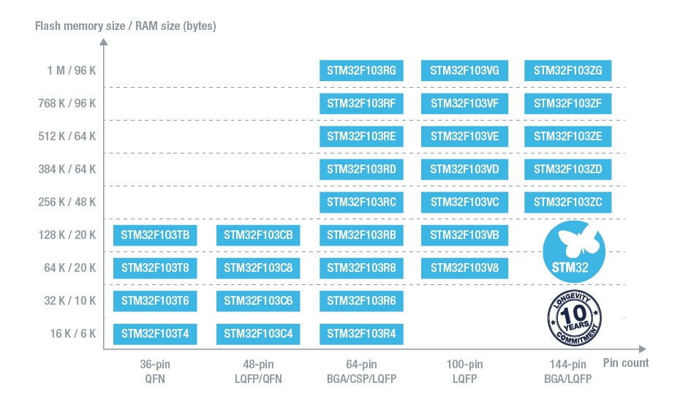

1. 显示

选用小的LCD屏幕——有四个管脚：SCL,SDA,GND,VCC(??)

1. 输出电压

是不是需要给报警器供电？？？

1. 电源

分为数字电源、模拟电源和分级输出电源

电源是12V的，给报警器和CPU供电

1. 短路检测，电压检测和电流检测

检测电压，检测电流主要是ADC采样，然后交给软件去判断，当超过一定阈值的时候（电压或者电流）然后就可以判断是不是短路。

1. 充电

使用充电芯片和电池电流电压测量芯片

1. USB口，USB主机
2. 备注：

输出I/O口，给报警电路

做一个测量电池电压功能

这边的充电好像就是直接给电池充电，并没有什么做什么充电电路，或者是保护电路。假设先不用做充电电路，直接做一个电池测量电路，但是用不用显示出来呢，这个就不知道的了

LCD的规格是什么，屏幕大小是多大，引脚的功能是什么